Регистрационный взнос участника конференции 7000 руб. предусматривает проведение организационных мероприятий и публикацию материалов.
Оператор, сопровождающий финансовое обеспечение работы конференции и формат её проведения: в очном или дистанционном режиме будет определен в соответствии с эпидемиологическим режимом в регионах России.
Расчетный счет оператора для перечисления денежных средств и формат проведения конференции будут сообщены во 2-м информационном сообщении в соответствие с поступившими заявками на участие в конференции.
Информационную поддержку работы конференции обеспечивают журналы: Вестник Тульского государственного университета. Науки о земле, Горная промышленность, Рациональное освоение недр, Маркшейдерия и недропользование, Вестник МГТУ им. Носова.

Адрес и контактные данные членов оргкомитета в Москве:
111020 г. Москва, Крюковский тупик, 4,
ИПКОН РАН,
Тел.:8 (495) 360-29-13
Рыльникова Марина Владимировна,
Федотенко Наталия Александровна
Е- mail: geo-science@mail.ru

Адрес и контактные данные членов оргкомитета в Магнитогорске:
455000 г. Магнитогорск, пр. Ленина, 38,
ФГБОУ ВО «Магнитогорский государственный
технический университет им. Г.И. Носова», Тел.:(3519) 29-84-61
Калмыков Вячеслав Николаевич,
Пыталев Иван Алексеевич
Доможиров Дмитрий Викторович
Е- mail: pytalev_ivan@mail.ru

Российская академия наук
ИПКОН РАН
МГТУ им. Г.И. Носова

XII НАУЧНО-ПРАКТИЧЕСКАЯ КОНФЕРЕНЦИЯ

Комбинированная геотехнология:
комплексное освоение техногенных образований и месторождений полезных ископаемых

МГТУ им. Г.И. Носова
г. Магнитогорск
22-26 мая 2023 г.

Первое информационное сообщение

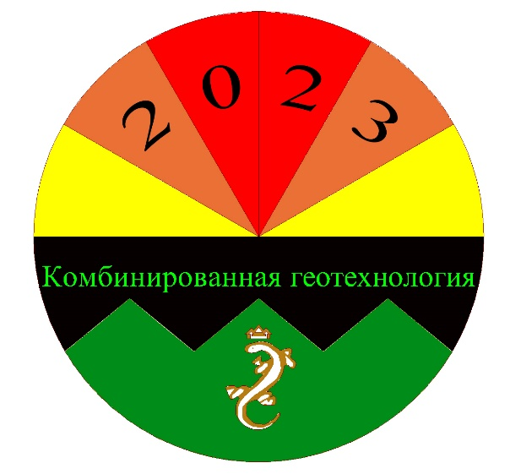

Магнитогорск-2023

ОРГАНИЗАЦИОННЫЙ КОМИТЕТ

Председатель:
Каплунов Д.Р.– член-корреспондент РАН

Сопредседатели:
Калмыков В.Н. – ФГБОУ ВО МГТУ, д.т.н.
Пыталев И.А. - ФГБОУ ВО МГТУ, д.т.н.
Рыльникова М.В. – ИПКОН РАН, д.т.н.

Секретариат:
Доможиров Д.В. - ФГБОУ ВО МГТУ, к.т.н.
Федотенко Н.А. - ИПКОН РАН, к.т.н.

Программный комитет:
Айнбиндер И.И. – ИПКОН РАН, д.т.н.
Есина Е.Н. - ИПКОН РАН, к.т.н.
Захаров В.Н. – ИПКОН РАН, акад. РАН
Зотеев О.В. – ИГД УрО РАН, д.т.н.
Радченко Д.Н. - ИПКОН РАН, к.т.н.
Струков К.И. - АО «ЮГК», д.т.н.
Федотенко В.С. - ИПКОН РАН, д.т.н.

Члены организационного комитета:
Бергер Р.В. – ООО «ЕвроХим-ВолгаКалий», к.т.н.
Гавришев С.Е. – ФГБОУ ВО МГТУ, д.т.н.
Галиев С.Ж. – чл.-корр. НАН РК, д.т.н.
Гибадуллин З.Р. – ОАО «Учалинский ГОК», к.т.н.
Гордеев А.И. – АО «Русская медная компания», к.т.н.
Дик Ю.А. – ОАО «Уралмеханобр», к.т.н.
Дмитрак Ю.В. – ИПКОН РАН, д.т.н.
Зелинская Е.В. – ИРНИТУ, д.т.н.
Зубков А.А. – ООО «Уралэнергоресурс», д.т.н.
Качурин Н.М. – ТулГУ, д.т.н.
Клебанов Д.А. – ИПКОН РАН, к.т.н.
Макаров А.М. – НИИОГР, д.т.н.
Мельник В.В. – НИТУ МИСИС, д.т.н.
Перепелицын А.И. – НИИОГР, к.т.н.
Ливинский И. – CMT
Олейник Д.Н. - Роснедра
Рассказов И.Ю. – ИГД ДВО РАН, д.т.н.
Рыльников А.Г. – ООО «В2 - Групп». к.т.н
Соколов И.В. – ИГД УрО РАН, д.т.н.
Соколовский А.В. – «НТЦ-Геотехнология», д.т.н.
Чукин М.В. – ФГБОУ ВО МГТУ, д.т.н.
Швабенланд Е.Е. – ФГБУ ВИМС, к.т.н.
Юн А.Б. – ТОО «Казгидромедь», д.т.н.
Яницкий Е.Б. – ОАО «ВИОГЕМ», к.г.н.
Глубокоуважаемые коллеги!
Оргкомитет XII научно-практической конференции «Комбинированная геотехнология: комплексное освоение техногенных образований и месторождений полезных ископаемых» приглашает Вас, ваших коллег и партнеров принять участие в ее работе.

Тематика конференции
Комбинированная геотехнология способствует наиболее эффективному сочетанию способов добычи полезных ископаемых на различных глубинах и рудных площадях для обеспечения перерабатывающих производств минеральным сырьем требуемого качества. Причем, на сегодняшний день очевидно, что комплексное освоение рудных месторождений невозможно без решения вопросов совместной эксплуатации запасов природного и техногенного минерального сырья. Из общего количества ежегодно образующихся в России промышленных отходов в количестве порядка 7 млрд тонн, на долю горно-металлургического комплекса приходится более 90%. Повторно используется около 40% от этого объема, в основном, это породы вскрыши открытой добычи. Примеров эффективной разработки техногенных образований и переработки добываемого сырья с получением металлической товарной продукции – единицы. Как правило, речь идет о переработке россыпных месторождений, либо сырья, относящегося к легкообогатимому.
Вместе с тем, ранее накопленные и формируемые в настоящее время техногенные образования цветных, редких, благородных металлов могут и должны быть вовлечены в хозяйственный оборот. Для этого необходимо изыскание решений по целенаправленному формированию техногенных образований на основе текущих отходов, оценке структуры массивов ранее сформированных техногенных образований и запасов в них ценных компонентов, выбору средств механизации и новых решений по переработке добываемого сырья с получением отходов более низкого класса опасности для их утилизации, в первую очередь, в выработанном пространстве недр.
Рассмотрение техногенных образований как источника получения товарной продукции на действующих ГОКах позволяет находить наиболее эффективные комбинации способов совместной разработки природных месторождений и техногенных образований с перераспределением оборудования по объектам разработки, изысканием новых способов управления качеством природного и техногенного минерального сырья, применением инновационных средств и методов геомеханической оценки устойчивости элементов горных конструкций и других решений.
Направления работы:
- теоретические основы проектирования комбинированных геотехнологий. Обоснование рациональных взаимосвязей параметров открытой и подземной разработки месторождений и техногенных образований и последовательности их вовлечения в эксплуатацию;
- инновационные решения в области комбинированных геотехнологий;
- принципы формирования техногенных образований и их оценки для эксплуатации совместно с запасами осваиваемыми месторождениями;
- современные проблемы совместного освоения месторождений и техногенных образований. Примеры их решения в России и за рубежом;
- методы геомеханического обоснования устойчивости горнотехнических конструкций при комбинированных геотехнологиях;
- требования к качеству добываемого природного и техногенного сырья. Особенности переработки минерально-сырьевых потоков разного типа;
- дистанционные и автономные роботизированные технологии извлечения руд и техногенного сырья;
- совершенствование цифровых систем сбора, обработки, хранения и использования данных горного производства;
- совершенствование нормативно-правовой базы недропользования с учетом перспектив расширения минерально-сырьевой базы за счет использования техногенного минерального сырья.
Работа конференции будет проходить в МГТУ им. Г.И. Носова.
Важные даты
Для включения в состав участников конференции необходимо направить в адрес Оргкомитета:
- до «20» декабря 2022 г. заполненную заявку по прилагаемой форме;
- до «15» апреля 2023 г. материалы доклада на русском языке в виде статьи, объемом не более 4 с.
Актуальная информация о подготовке конференции, требования к оформлению тезисов и статей будут размещены на сайте конференции www.cgt.magtu.ru после 20 декабря 2022 г.

Заявка на участие в XII Научно-практической конференции «Комбинированная геотехнология:
комплексное освоение техногенных образований и месторождений полезных ископаемых»,
22-26 мая 2023 г.

Ф.И.О. полностью ____________________________
Ученая степень, звание ________________________
Организация, место нахождения ________________
Должность___________________________________
Телефон_____________________________________
E – mail _____________________________________
Название доклада _____________________________
Второе информационное сообщение будет включать информацию о формате проведения конференции и начале регистрации участников на сайте конференции www.cgt.magtu.ru . приглашение на конференцию, реквизиты для оплаты организационного взноса, особенности проживания участников.

